Reunión CRL. 06.06.2024
Participantes: Clara, Judith, Paco, Antonio, Ana, José Luis, Mikel (facilita), Igarki, Eva (acta)
1. PRESUPUESTO EXPO
1.1. HH (Igarki):
Presupuesto que pasó Iratxe: https://nextcloud.pangea.org/s/izaYeX4dPGKGgFA en base a 4 expos en total más
Presupuesto: sería la mitad. Estructura desmontable 4500-5000€.
Aluminio: no lo veía porque se quita el lacado fácilmente. Recomienda madera porque aguanta mejor.
Altura: 2m. En la mitad habría un tornillo. Presupuesto y volumen sería la mitad
Los carteles sería igual que ahora, 2mm cartón prensado. Se uniría como ahora con chinchetas o prever agujeros para colgarlos.
Observación: pie puede dar problemas (60cm) ; pensar posible soluciones (ovalado?). Material: pino
Reacciones: muy bien
1.2. CAT (Judith):
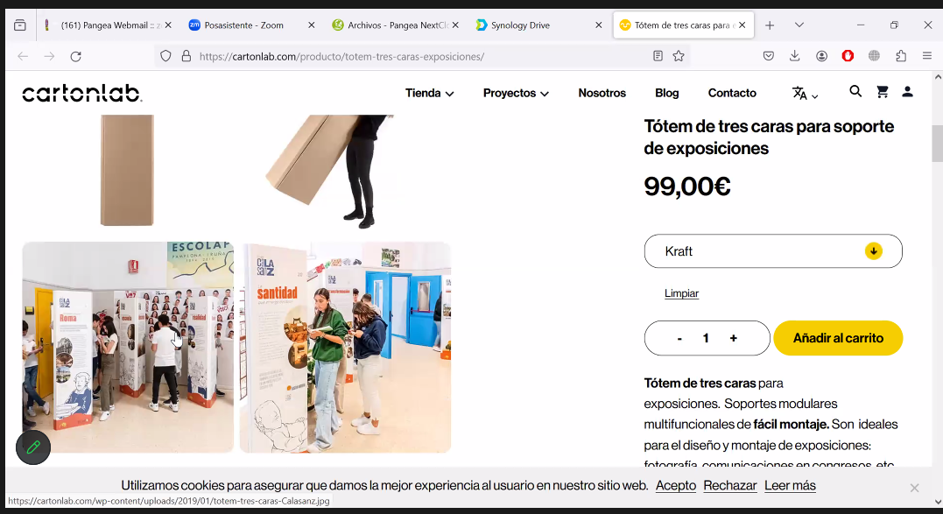
Cartón: pvp 100€ soporte para 2 de los nuestros. Impreso sube a 230€. Problema: es alto y complica almacenaje de Setem CAT. Altura 2m.
Sumando impresión y customizar (hacerlo más pequeño) sube a 560€
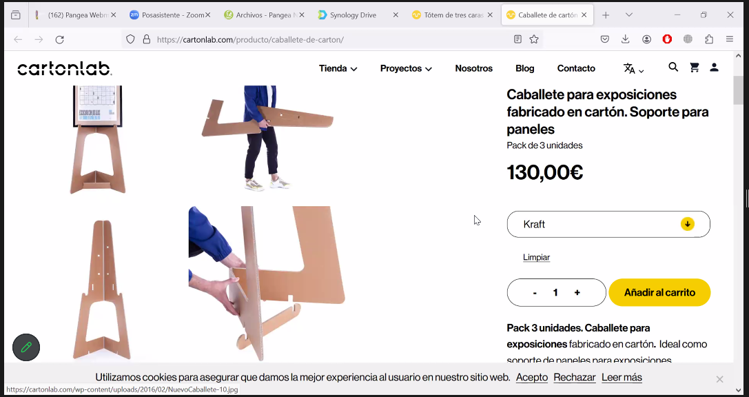
Quizás de podría combinar pero el presupuesto sube mucho (transporte 500€, están en Murcia). Costaba tanto producción como transporte.
Ir buscando soluciones, como solo poner en estructura lo que es más texto y las actividades pensar cómo exponerlas (sin necesidad de estructura para reducir paneles y capacidad necesaria para transporte)
Ana: expo de CTZ es con cartónlab. La dificultad es el transporte y que se deteriora fácilmente en el ensamblaje de piezas, es frágil. La idea es soportes, no tanto rediseñar por coste.
Sugerencia Antonio: hacer para 5 en lugar de 4.
2. TENDAM
2.1. Actualización TENDAM (Eva)
Recordatorio enviado a Tendam => autorespuesta de la persona que respondía está de baja => reenviado a otros 2 correos del grupo
2.1. Frase vídeo (José Luis)
Unos días antes de esta acción, el grupo Tendam, propietario de Cortefiel, Pedro del Hierro, Springfield o Women’Secret firmó el Acuerdo Internacional y el Acuerdo de Pakistán, pero sigue sin firmar el Acuerdo de Bangladesh a pesar de que una parte importante de su producción es fabricada en este país.
Reacciones: oks
3. SETEM AND (Antonio):
Última actividad del proyecto en Andalucía en el “Día internacional de tejer en público”: saldrán a calle, expo CTZ, performance con Hoja Blanca, Ay. Granada, crochet, intercambio de ropa…será en sábado en ¿último fin de semana de Junio?
- Ángela enviará info a Paco para dar difusión por RRSS CRL

4. Setem CAT: hará actividad en fiesta mayor del Barrio del Raval
A partir de Julio, Paco facturará a Setem CAT para cubrir de Julio a Feb 2025
Judith ha incluido presupuesto actividades L&A (Eva) en proyecto CAT. Dificultad por asalariada
5. Informe salarios dignos (Judith)
Paco lo colgó por decidir aún en qué momento lo lanzamos (tenemos varias propuestas, Oct, Sep Día Salarios Dignos). Está puesto en parte de informes y veremos a qué noticia lo ligamos.

5. Entrevista
América Latina continentes y contenido.
12 Julio mediodía: algo general sobre peligros violaciones DDHH en producción masiva de ropa con foco en AL. Situación maquilas en CA y Méjico. También quieren saber sobre CRL.
15mn con vídeo. Horario: 13h-15h
¿Posibilidad de invitar a otros?: Mujeres Transformado de El Salvador, Iscod por AL
- Ana/Clara: envían info al equipo para ver quién podría

6. Siguiente reunión
J 20/06/2024 a 9:00-10:00

